吉安市绿色农产品促进会团体标准

T/JALNCP X-2025

|  |
| --- |
|  |

井冈山白茶加工技术规程

Technical Regulations for Processing Jinggangshan White Tea

|  |  |
| --- | --- |
| 2025 - XX - XX 发布 | 2025 - XX - XX 实施 |

吉安市绿色农产品促进会  发布

|  |  |
| --- | --- |
| ICS | 67.080.10 |
| CCS | B 31   |  | | --- | | **T/** **JALNCP** | |

目次

前言 II

1 范围 1

2 规范性引用文件 1

3 术语和定义 1

4 原料要求 2

5 加工条件 2

6 加工工艺 2

7 包装、运输和贮存 3

8 质量管理 3

附录A （规范性） 井冈山绿茶生产区域范围图 5

1. 前言

本文件按照GB/T 1.1—2020《标准化工作导则 第1部分：标准化文件的结构和起草规则》的规定起草。

请注意本文件的某些内容可能涉及专利。本文件的发布机构不承担识别专利的责任。

本文件由吉安市绿色农产品促进会提出并归口。

本文件起草单位：

本文件主要起草人：

井冈山白茶加工技术规程

1. 范围

本文件规定了井冈山白茶加工的术语和定义、原料要求、加工条件、加工工艺、包装、运输和贮存、质量管理。

本文件适用于吉安市行政区域范围内白茶的加工。

1. 规范性引用文件

下列文件中的内容通过文中的规范性引用而构成本文件必不可少的条款。其中，注日期的引用文件，仅该日期对应的版本适用于本文件；不注日期的引用文件，其最新版本（包括所有的修改单）适用于本文件。

GB 4806.1 食品安全国家标准 食品接触材料及制品通用安全要求

GB 4806.7 食品安全国家标准 食品接触用塑料材料及制品

GB 4806.8 食品安全国家标准 食品接触用纸及纸制品

GB/T 5737 食品塑料周转箱

GB 7718 食品安全国家标准 预包装食品标签通则

GB 14881 食品安全国家标准 食品生产通用卫生规范

GB/T 19630 有机产品 生产、加工、标识与管理体系要求

GB/T 30375 茶叶贮存

GB/T 32950 鲜活农产品标签标识

GB 43284 限制商品过度包装要求 生鲜食用农产品

NY/T 658 绿色食品 包装通用准则

NY/T 1056 绿色食品 贮藏运输准则

GH/T 1070 茶叶包装通则

1. 术语和定义

下列术语和定义适用于本文件。

井冈山白茶 Jinggangshan white tea

以吉安市行政区域范围内种植的中小叶种茶树的芽、叶、嫩茎为原料，按照白茶加工工艺制作而成，符合本文件要求，并经“井冈山®”商标持有人授权的白茶。

井冈山白茶生产区域范围见附录A。

1. 原料要求
   1. 茶树品种

应选用吉安市行政区域范围内种植的中小叶种茶树。

* 1. 产地环境

产地环境应符合 NY/T 391 的要求，确保茶园土壤、空气质量等无污染，为茶叶生长提供良好的生态环境。

* 1. 鲜叶标准

鲜叶应保持芽叶完整、新鲜、匀净，无污染、无杂物，不得收购掺假、含杂质以及品质劣变的鲜叶。鲜叶装运用清洁卫生、透气性良好的竹质等硬质专用工具。运输时避免日晒、雨淋以及被污染 。

1. 加工条件
   1. 加工场所

加工场所应远离污染源，周围环境应清洁卫生，应符合GB 14881的规定。加工车间应具备良好的通风、采光条件。

* 1. 加工设备

配备必要的加工设备和工具，如萎凋槽、烘干机、筛分机等，并定期进行清洁和维护。禁止使用含铅及铅锑合金、铅青铜、锰黄铜、铅黄铜等可能产生重金属污染的加工零部件来接触茶叶 。

* 1. 加工人员

加工人员应持有健康合格证。上岗前应经过井冈山白茶知识培训，掌握井冈山白茶的生产、加工要求。进入加工场所应换鞋，穿戴工作衣、帽，并保持工作服的清洁。生产、包装车间需戴口罩上岗。禁止在加工和包装场所用餐和进食食品 。

1. 加工工艺
   1. 工艺流程
      1. 散茶加工工艺流程

鲜叶→萎凋→干燥→拣剔→成品。

* + 1. 紧压茶加工工艺流程

散茶→称量→蒸压→定型→干燥→成品包装。

* 1. 加工技术要求
     1. 萎凋
        1. 自然萎凋

将鲜叶均匀摊放在萎凋槽或竹匾上，厚度一般为 3cm～4cm，萎凋时间根据气候条件而定，一般为 60h～72h。

* + - 1. 加温萎凋

通过萎凋机控制温度和湿度进行萎凋，温度一般控制在 30℃～35℃，相对湿度控制在 65%～75%。

* + 1. 干燥
       1. 初烘

使用烘干机进行初烘，温度一般控制在 90℃～100℃，摊叶厚度 4cm～5cm，时间 5min～6min。

* + - 1. 复烘

初烘后的茶叶进行复烘，温度 70℃～80℃，时间 10min～15min。

* + 1. 拣剔

拣去黄片、碎片和茶末以及非茶类夹杂物。

* + 1. 拼配

根据产品质量要求，将不同批次、不同等级的茶叶按一定比例拼配。

1. 包装、运输和贮存
   1. 包装

根据不同的销售市场和消费群体进行包装设计，可采用盒装、罐装、袋装等方式，注明产品名称、等级、净含量、生产日期、保质期等信息。

包装应符合GH/T 1070、GB 43284、GB 7718的要求。绿色食品应符合NY/T 658的要求，有机产品应符合GB/T 19630的要求。

包装材料应分别符合GB 4806.1、GB 4806.7、GB 4806.8的规定。

塑料包装容器应符合GB/T 5737的要求。

* 1. 运输

运输工具应清洁、干燥、无异味、无污染；运输时应防雨、防潮、防暴晒，严禁与有毒、有异味等损害茶品质的货物混装运输，并避免剧烈撞击、重压。绿色食品应符合NY/T 1056的要求，有机产品应符合GB/T 19630的要求。

* 1. 贮存

产品贮存应符合 GB/T 30375 的规定。产品应贮存在清洁、干燥、阴凉、通风、无异味的专用仓库中，避免在阳光直射和高温高湿处存放；严禁与有毒、有异味（气）、易污染的物品混放。

1. 质量管理
   1. 过程监控

对加工过程中的关键控制点进行监控，如萎凋时间、温度等，并做好记录。

* 1. 成品检验

对成品茶进行检验，包括感官指标、理化指标、安全指标等，检验合格后方可出厂。

* 1. 质量追溯

建立完善的质量追溯体系，对产品从原料采购到加工、贮存、运输、销售等各个环节进行记录，确保产品质量可追溯。

1. （规范性）  
   井冈山白茶生产区域范围图

井冈山白茶生产区域范围见图A.1。

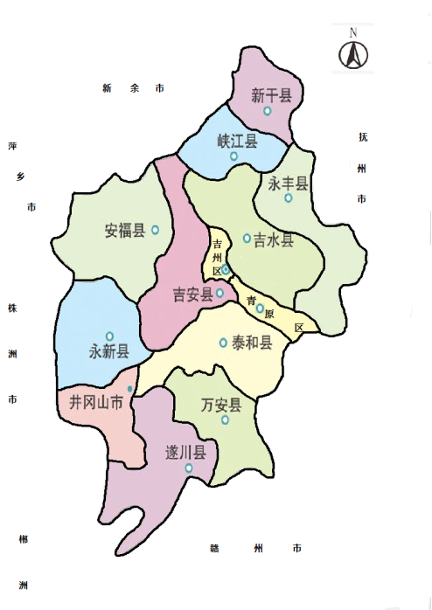

图A.1 井冈山白茶生产区域范围图

EndLine